RESUMO
3ª série
Frente A
Módulo 01

Cartografia

ORIENTAÇÃO E LOCALIZAÇÃO
Cartografia:
- orientar o uso de mapas, cartas e outras formas
- representar elementos, fenômenos e ambientes físicos e socioeconômicos
- observação direta e análises de documentação
.
Cartografia:
- representação geométrica plana, simplificada e convencional, de toda ou de parte da superfície terrestre
- mapas, cartas ou plantas
- ampliar os espaços territoriais e organizar sua ocupação
- localizar corretamente

MOVIMENTOS DA TERRA
- entender os princípios da orientação: compreender os movimentos da Terra

Rotação
- Terra faz ao girar em torno do seu próprio eixo
- de oeste para leste
- duração: 24 horas
Define os dias e as noites
- rotação expõe partes do planeta ao Sol
- oculta as partes que lhe são opostas
Rotação completa: um dia completo
Dia: 24 horas (23 horas, 56 minutos e 4 segundos)

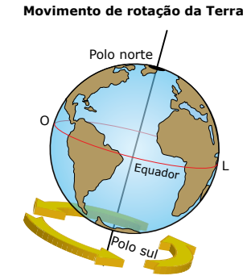

Translação
- movimento que a Terra e outros planetas fazem ao redor do Sol
- de oeste para leste
- órbita: forma elíptica
- duração: um ano - 365 dias terrestres (365 dias, 5 horas, 48 minutos e 45 segundos e meio)
- ano trópico
- corrigir a diferença: cada quatro anos - mais um dia em fevereiro (ano bissexto)
- translação da Terra: estações do ano

Inclinação do eixo da Terra: 23°26’21”
- inclinação menor: menor diferença da temperatura das estações do ano
- maior inclinação: maior diferença - inverno mais frio e verão mais quente
- inclinação há milhões de anos: chegou a 54°
- inclinação determina os solstícios e os equinócios

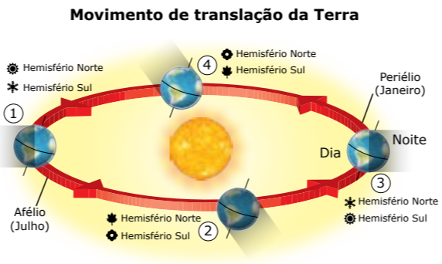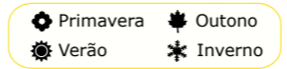

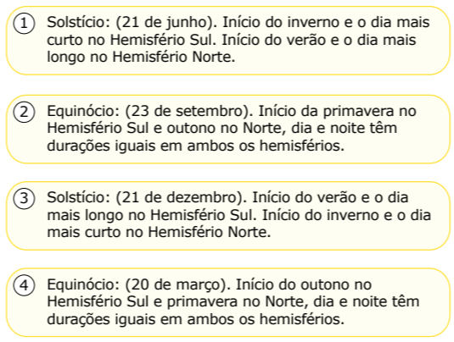

Solstícios: (“Sol distante”)
- Sol incide perpendicularmente sobre um dos trópicos
- 21 ou 22 de junho e 21 de dezembro
- distribuição irregular da luz e do calor do Sol nos Hemisférios Norte e Sul
- dias e noites apresentam duração desigual, sendo observadas as maiores diferenças nas áreas com médias e grandes latitudes. Nas áreas de grandes latitudes (os polos), verificam-se os dias e as noites polares.
Equinócios: (“noites iguais”)
- Sol incide perpendicularmente sobre a linha do equador
- 20 ou 21 de março e 23 de setembro
- distribuição igualitária da luz e do calor do Sol pelos Hemisférios Norte e Sul
- dias e noites: igual duração em toda a Terra

Movimento de translação: órbita elíptica
- Terra assume distâncias diferentes em relação ao Sol
Periélio: (“perto”, “Sol”-aproximação)
- ponto da órbita mais próximo do Sol
- Terra-Sol: 147,5 milhões de quilômetros
- uma vez por ano (4 de janeiro)
Afélio: (“longínquo” - afastamento)
- ponto da órbita mais afastado do Sol
- distância: 152,5 milhões de quilômetros
- menor velocidade de translação de toda a sua órbita (4 de julho)

AS FERRAMENTAS DA CARTOGRAFIA
- orientação e localização
- rosa dos ventos e coordenadas geográficas
- Rosa dos ventos: representação dos principais pontos de direção: cardeais, colaterais e subcolaterais

Rosa dos ventos: pontos cardeais e suas subdivisões
- pontos cardeais: pontos de referência
- localizar pontos na superfície terrestre
- Norte e Sul: referência polos Norte e Sul
- Leste: lado em que o Sol “nasce”
- Oeste: lado em que o Sol “se põe”

- Norte: setentrião – setentrional – boreal 0°
- Sul: meridião – meridional – austral 180°
- Leste: oriente – nascente – levante 90°
- Oeste: ocidente – poente – ocaso 270°

Pontos colaterais: entre os cardeais
- Nordeste (NE), entre o Norte e o Leste; 45°
- Noroeste (NO), entre o Norte e o Oeste; 135°
- Sudeste (SE), entre o Sul e o Leste; 225°
- Sudoeste (SO), entre o Sul e o Oeste 315°

Pontos subcolaterais: entre os cardeais e colaterais
- norte--nordeste (N-NE)
- norte-noroeste (N-NO)
- sul-sudeste (S-SE)
- sul-sudoeste (S-SO)
- leste-nordeste (L-NE)
- leste-sudeste (L-SE)
- oeste-noroeste (O-NO)
- oeste-sudoeste (O-SO)
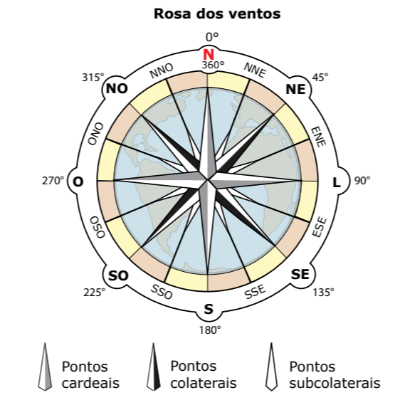

A bússola
- instrumento: agulha imantada e a rosa dos ventos
- pontos de orientação: 360° da circunferência
- cada quadrante: 90°
- norte está a 0°
- leste a 90°
- sul a 180°
- oeste a 270°
Ponta pintada da agulha: aponta o norte magnético da Terra
Norte geográfico
- norte verdadeiro
- ponto por onde passa o eixo de rotação da Terra
- ponto de referência do sistema de coordenadas: longitudes e latitudes
- norte verdadeiro (90° N): local one todos os meridianos se interceptam
Norte magnético
- direção determinada pela agulha magnética da bússola
- orientada pelo campo magnético da Terra
- varia com o passar do tempo
Declinação magnética
- ângulo entre o norte magnético e o norte geográfico
- polo norte e o polo magnético não coincidem
- declinação varia de acordo com a localização da área

As coordenadas geográficas
- Meridianos: círculos máximos - cortam a Terra no sentido longitudinal (de polo a polo)
- divide a Terra em dois hemisférios
- meridiano de origem: Greenwich (0°)
- a partir dele podem ser definidas as longitudes
- Longitude: distância em graus de qualquer ponto da superfície terrestre até a linha do Meridiano de Greenwich
- varia de 0° a 180°: para o oeste e para o leste

- Latitudes: a partir do Equador
- distância em graus de qualquer ponto da superfície terrestre em relação à Linha do Equador
- varia de 0° a 90°: para o norte ou para o sul
- quatro outros paralelos: delimita as zonas climáticas do planeta
- Trópicos de Câncer e Capricórnio: 23°27’30” do Equador
- Círculos Polares Ártico e Antártico: 66°33’22” do Equador
- zonas térmicas da Terra

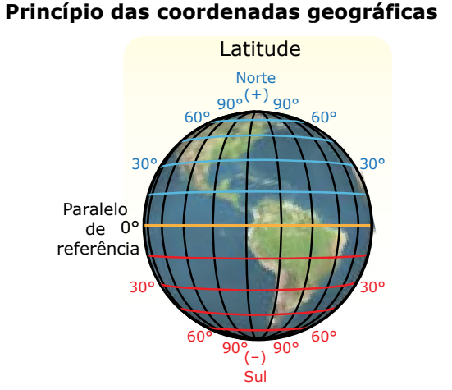

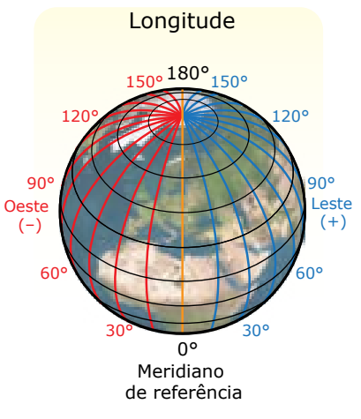
Pontos antípodas:
- “antípoda”: coordenadas geográficas diametralmente opostas
- ângulo de 180° entre as longitudes
- e o oposto da latitude indicada
- encontrar pontos antípodas
- latitude: conservar o valor e inverter o hemisfério
- longitude: subtrair os graus de 180° e inverter o hemisfério
Exemplo:
- antípoda de 20° N e 80° E
- 20° S (invertem-se os hemisférios)
- 100° W (invertem-se os hemisférios e diminui-se 180° de 80°)

FUSOS HORÁRIOS
- rotação da Terra (direção oeste-leste) dura 24 horas - dia e noite
- movimento aparente do Sol: acontece no sentido contrário ao da Terra, de leste para oeste
- rotação: áreas iluminadas vão perdendo luminosidade
- Terra: 360° de circunferência
- demora 24 horas ao redor de si mesma
- cada hora: 15° em relação ao Sol (360°/24 h = 15°/h)

- horas aumentam para leste
- horas diminuem para oeste
Primeiro fuso horário: Meridiano de Greenwich - Tempo Universal Coordenado (TUC)
- a partir dele: meridianos a cada 15° (12 horas para cada hemisfério)
- TUC corresponde a 7°30’ a oeste até 7°30’ a leste de Greenwich
- cada fuso horário: delimitado por dois meridianos
- todos os lugares situados no seu interior têm a mesma hora (hora legal)
- hora local: passagem do Sol no meridiano do lugar
- hora legal: definida a partir do fuso convencionado

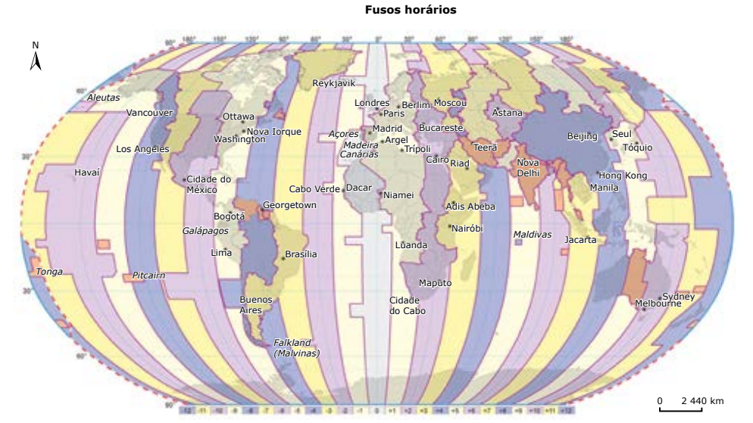

Não respeita os limites teóricos do fuso de 15°: adaptação visa facilitar a integração de uma região

Linha Internacional de Data
- LID: Antimeridiano de Greenwich (180°)
- limites dos Hemisférios Leste e Oeste - Oceano Pacífico
- determina a mudança de data civil
- ultrapassa a linha: altera a data
- dia anterior (a leste da LID)
- dia seguinte (a oeste da LID)
.
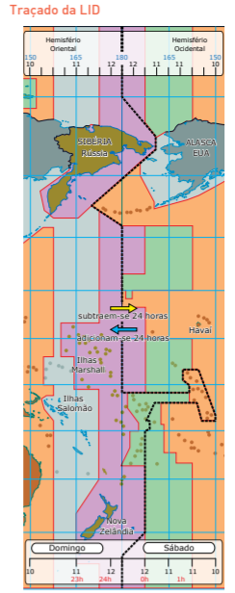
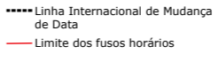
Calculando a hora no mundo
- Terra gira no sentido oeste-leste
- cada 15°, de Greenwich para o leste - horas aumentam
- para o oeste, diminuem
- hemisfério mais adiantado: oriental
- hemisfério ocidental: mais atrasado

- extremo leste a 360° graus do extremo oeste
- 24 horas de distância entre esses locais
- cruzando a LID do Hemisfério Oriental (leste de Greenwich e mais adiantado) para o Ocidental (oeste de Greenwich e mais atrasado), passamos para o dia anterior

Fusos horários no Brasil
- parte ocidental do planeta
- grande dimensão oeste-leste: quatro fusos horários
- atrasados em relação ao Meridiano de Greenwich

- até 2008: quatro fusos horários
- passou a ter três fusos
- 2013: antigo fuso horário (Acre e SO do Amazonas foi restabelecido) voltou a ter quatro fusos
- vontade popular de retornar ao antigo fuso
- prejudicou as crianças: precisavam acordar ainda na escuridão para ir à escola
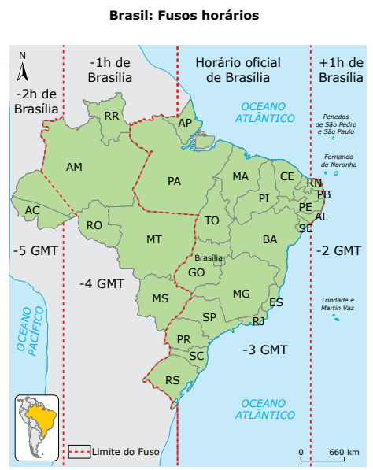
Horário de verão
- horário oficial: de Brasília (segundo fuso brasileiro: atrasado em três horas em relação ao Meridiano de Greenwich)
- horário de verão: acrescida uma hora - diminuir o consumo de energia
2019: decreto acabou com o horário de verão no Brasil
- Segundo o Ministério de Minas e Energia: energia consumida de forma mais distribuída
Estados Unidos: daylight saving time
- aproveitar ao máximo os dias mais longos do ano
Principal objetivo: melhor aproveitamento da luz natural ao entardecer
- redução no consumo de energia elétrica
- Nordeste e Norte do Brasil: não adotavam o horário de verão
- localizadas próximas ao Equador: variação anual do período iluminado é muito pequena

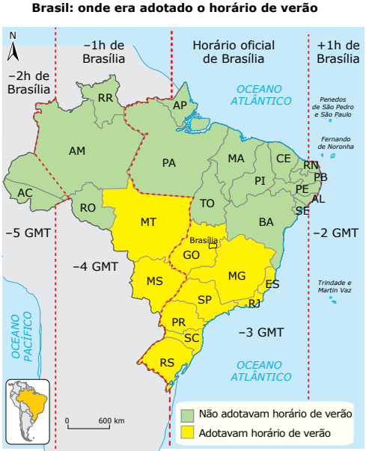

MAPAS E REPRESENTAÇÃO CARTOGRÁFICA
Mapas: analisar e interpretar o espaço
- revelam os aspectos visíveis da paisagem ou das fronteiras políticas
- espelham projetos de desenvolvimento regional
- organizar operações militares: instrumentos estratégicos

Mapas: representações cartográficas de escala pequena
- mapas físicos e mapas políticos
Cartas: escala média ou grande
- subdivididas em folhas: informações podem ter continuidade em outra folha
Plantas: restrição da área - nível de detalhamento muito maior
- trabalharem com escalas muito grandes
- representação sem deformações

PROJEÇÕES CARTOGRÁFICAS
Projetar: fazer incidir num espaço ou numa superfície

Observe a figura a seguir:
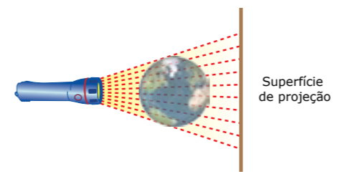

Projeções cartográficas
- transformam as coordenadas geográficas
- de uma superfície esférica em coordenadas planas
Mapas: representações aproximadas da superfície terrestre
- de uma superfície curva para uma superfície plana: deformações
Projeções classificam-se conforme a superfície utilizada como base para planificar a esfera terrestre:
A) Projeções cônicas: superfície de projeção é um cone.
B) Projeções azimutais: superfície de projeção é um plano.
C) Projeções cilíndricas: superfície de projeção é um cilindro.

Considera-se a superfície terrestre esférica
- cada superfície de projeção: tangencie em um ponto
- esse ponto apresenta menor deformação

A) Projeções cônicas: cone de projeção tangente às médias latitudes
- a partir daí as deformações aumentam( tanto em direção ao polo quanto ao Equador)
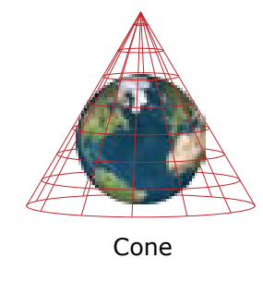
B) Projeções azimutais: plano de projeção tangente às altas latitudes (um dos polos)
- a partir daí as deformações aumentam em direção às menores latitudes
- pode ser usada na representação de qualquer outro ponto da Terra

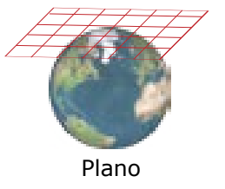
C) Projeções cilíndricas: cilindro de projeção tangente ao Equador
- a partir daí as deformações aumentam em direção às altas latitudes
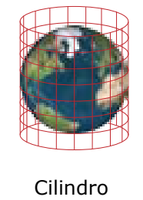

Projeções procuram manter um dos três fundamentos básicos da Cartografia: a distância,a forma e os ângulos
Podem ser classificadas em:
A) Equidistantes: formas e áreas são deformadas
-.mantém-se a relação de distância
- em relação ao centro da projeção (se por azimutal)
- sobre os meridianos (se for cilíndrica
B) Conformes: representam, sem deformação
C) Equivalentes: não alteram as áreas
- conserva uma relação proporcional com superfície da Terra
- conserva a mesma relação com a área de todo o mapa.
D) Afiláticas: não possuem nenhuma das propriedades dos outros tipos
- equivalência, conformidade e equidistância
- áreas, ângulos e comprimentos não são conservados
Projeções cilíndricas
- mais exatidão nas baixas latitudes
- a Terra toda pode ser representada
- contêm paralelos e meridianos retos
- deformam e exageram as regiões polares
- uma das mais utilizadas: Mercator (visão do planeta centrada na Europa)

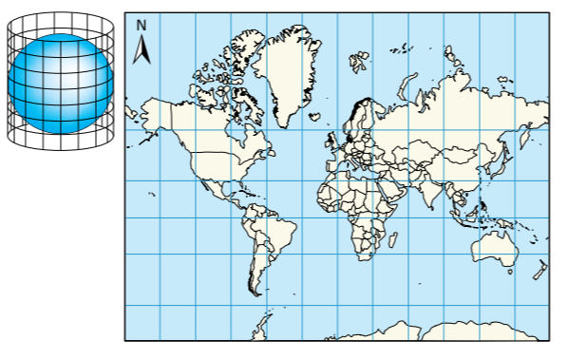

Projeções cônicas
- apresentam meridianos retos e paralelos curvos
- usadas para representar regiões de latitudes médias
- deformações são mínimas nas latitudes médias
- aumentando as zonas mais distantes
- recomendada para representar mapas regionais
- localizadas em latitudes intermediárias

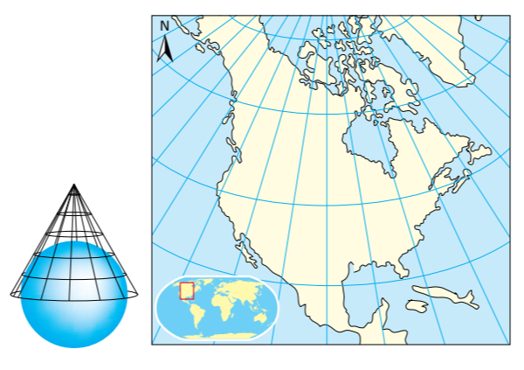
Projeções azimutais
- paralelos em círculos concêntricos e meridianos retos
- representar as regiões polares (de altas latitudes)
- polo projetado no centro de um plano
- menores distorções nas altas latitudes (no ponto de tangência)
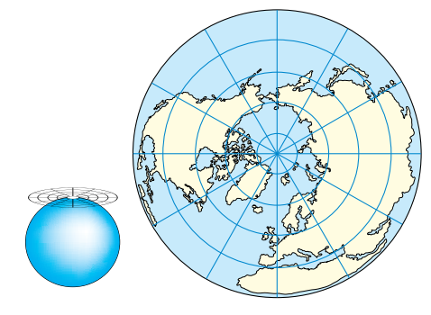

Projeções mais importantes

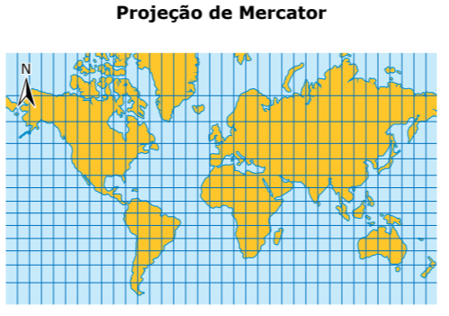
- projeção cilíndrica elaborada no século XVI
- período da Expansão Marítima europeia: prioriza a localização dos continentes
Essa projeção:
• meridianos e paralelos em linhas retas, os quais se cortam em ângulos retos.
• correta nos ângulos e nas formas
• manteve as formas dos continentes (não respeitou as proporções reais).
• apresenta as regiões polares de maneira exagerada.
• excelente para a navegação.
• dispõe a Europa no centro do mapa (eurocentrismo).
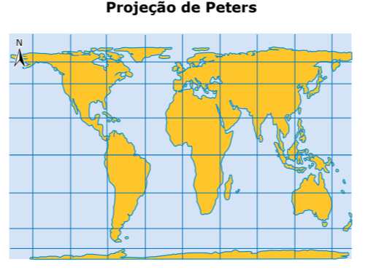
Projeção de Peters:
- cilíndrica e tangente ao Equador
- representar a proporção de tamanho/área entre os continentes o mais próximo possível da realidade
- paralelos estão separados em intervalos crescentes: dos polos ao Equador
- áreas entre os paralelos 60° norte e sul: deformação (alongamento) no sentido norte-sul
- áreas em latitude elevada (Groenlândia, Canadá, etc.): achatamento no sentido norte-sul
- alongamento: compensação que preserve o valor da área
Essa projeção se caracteriza por:
• altera as formas para manter as reais proporções dos continentes.
• manter a área proporcional dos continentes mais próxima do tamanho real apesar de deformá-los.
• destacar o continente africano no centro do mapa.
• propor a valorização do mundo subdesenvolvido, mostrando sua área real.
Mapa invertido?
Observe a imagem a seguir:
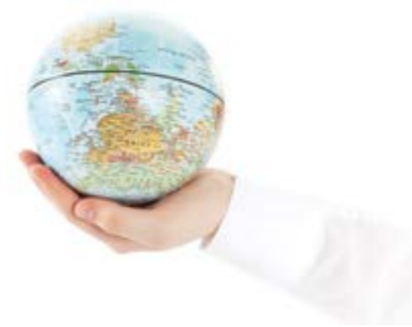
- essa disposição cartográfica também é correta
- Universo não existe “parte de cima” ou “parte de baixo”
- convenção que deriva de uma construção histórica eurocêntrica: Norte apontando para a parte superior

Anamorfose
Mapas esquemáticos sem escala cartográfica
- áreas sofrem deformações matematicamente calculadas
- diretamente proporcionais a uma determinada informação

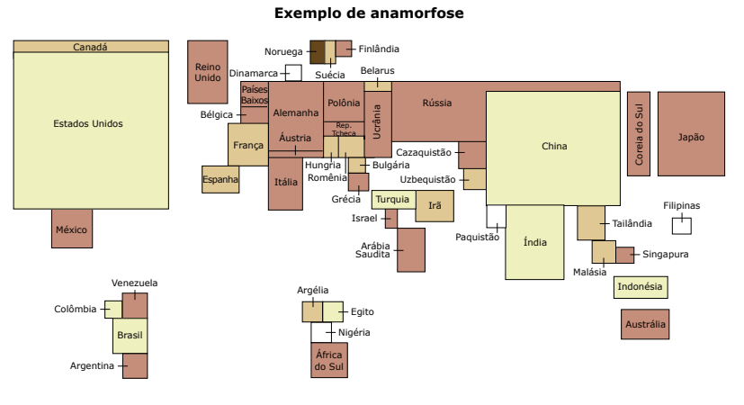

Convenções cartográficas
- simbologia da representação gráfica de um fenômeno no mapa
- linhas, cores, desenhos, traços
- precisa ser indicada de maneira que permita sua identificação e classificação
Variáveis visuais
– Qualitativas: existência, localização e extensão das ocorrências
– Ordenadas: classificação visual de uma variação progressiva - uma hierarquia
- ordenados: tamanho, valor e granulação
– Quantitativas: se relacionam com um valor numérico

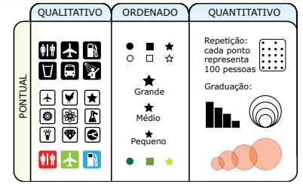
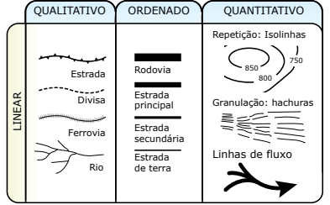
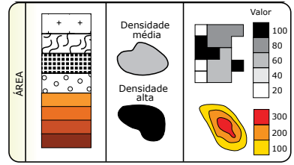

Qualitativa: linhas para representar fenômenos de distribuição linear como ferrovias, rodovias, rios, canais, fronteiras.
Ordenada: espessura da linha estabelece uma hierarquia de importância.
Quantitativa: linhas representam fenômenos de mesma intensidade, como temperatura, pressão atmosférica, pluviosidade, altitude, profundidade, etc.

São mais comuns as linhas:
• Isotermas: unem pontos de igual temperatura nos mapas.
• Isóbaras: unem pontos de igual pressão atmosférica.
• Isoietas: unem pontos de igual pluviosidade.
• Isoípsas: unem pontos de mesma altitude de relevo.
• Isóbatas: unem pontos de igual profundidade.

Representação topográfica

Quatro processos:
– Hipsométricos: altitude de relevo representada por cores diferenciadas
– Batimétricos: profundidades oceânicas do relevo marinho
– Hachuras: linhas paralelas ou divergentes, plotadas na direção do terreno
- espaçamentos entre linhas são maiores ou menores
- dependendo do grau de inclinação do terreno
– Curvas de nível: representa o relevo terrestre
- valor aproximado da altitude em qualquer parte do mapa
- características:
• todos os pontos de uma curva de nível estão na mesma elevação.
• cada curva de nível fecha-se sempre sobre si mesma.
• as curvas de nível nunca se cruzam, podendo se tocar em saltos-d’água ou despenhadeiros.
• as curvas de nível, em regra geral, cruzam os cursos-d’água em forma de “V”, com o vértice apontando para a nascente.

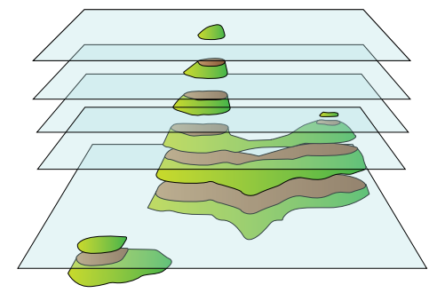

Curvas de nível mais próximas: declives mais elevados
curvas de nível mais afastadas: áreas de declives mais suaves
curvas de nível concêntricas: valores mais elevados no centro - representam montanhas ou montes
- se os valores estiverem ao contrário: valores mais baixos no centro - área deprimida.

Com base na curva de nível, podemos elaborar um perfil topográfico. Observe:

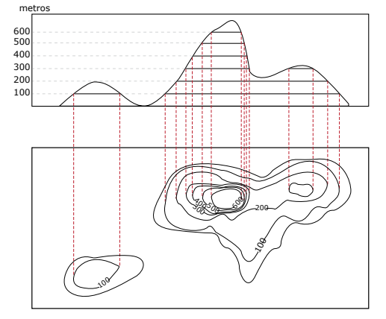

O bloco-diagrama
- apresenta a superfície terrestre sob a forma de perspectiva
- espelha uma parte da crosta terrestre (um bloco)
- representa a parte estrutural da crosta

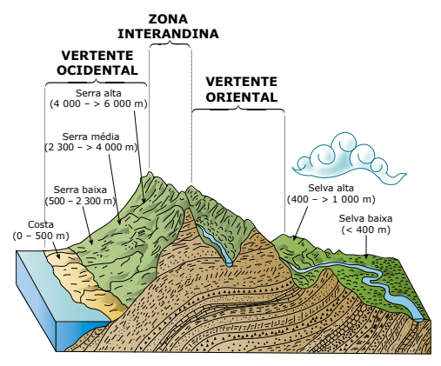

As escalas
- razão entre as dimensões dos elementos representados correspondentes dimensões reais no terreno.
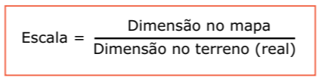
Tipos de escalas
Escala cartográfica: relação matemática entre as dimensões dos elementos no desenho e no terreno

– Escala numérica: escala expressa por uma fração ou proporção, a qual correlaciona a unidade de distância do documento à distância medida na mesma unidade no terreno

Exemplo:
1 : 100 000 (Lê-se: 1 por 100 000)

OBSERVAÇÃO
Quando não há unidade de medida identificada, será cm.

– Escala gráfica:
- representação gráfica da escala numérica
- linha graduada: relação entre as distâncias reais e as representadas em mapas
- segmento de reta em que uma unidade medida na reta corresponde a uma determinada medida real

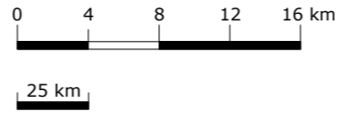

OBSERVAÇÃO
Cada trecho destacado não será necessariamente igual a 1 cm.

Ampliação e redução de mapas

- ampliar o mapa: aumentar a riqueza de detalhes
- diminuir o denominador
Exemplo:
- ampliar 5 vezes um mapa de escala 1 : 100 000
- reduzir 5 vezes o denominador
- ficando a escala em 1 : 20 000
.
- reduzir o mapa: reduzir a riqueza de detalhes
- aumentar o valor do denominador
- diminuir a escala e a riqueza de detalhes
Exemplo:
- reduzir 5 vezes um mapa de escala 1 : 100 000
- aumentar 5 vezes o denominador, ficando a escala em 1 : 500 000

Escalas grandes e pequenas

- pequena escala: mostrar as estruturas básicas dos elementos
- grande escala: preocupação com os detalhes
- informações selecionadas para atender apenas ao objetivo para o qual foram elaboradas.

Classificação dos mapas de acordo com a escala cartográfica:

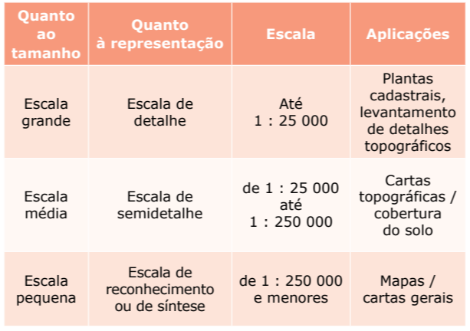
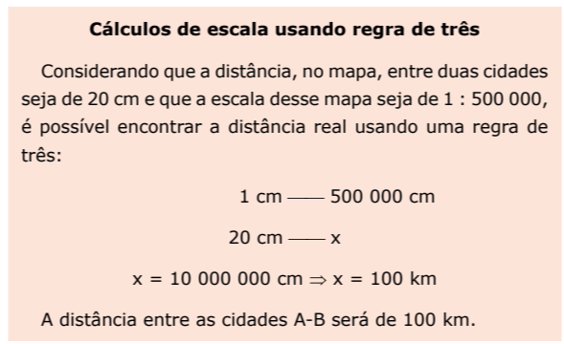

SENSORIAMENTO REMOTO
- conjunto de técnicas que permitem observar e obter informações sobre a superfície terrestre ou sobre qualquer astro, a distância.

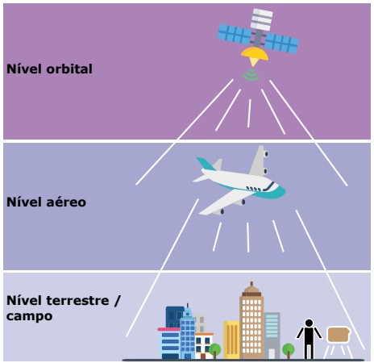

Três níveis distintos para a coleta de dados a partir do sensoriamento remoto:
- terrestre/campo (no nível do solo)
- aéreo (aeronaves)
- orbital (satélites)

- identificar áreas de queimadas
- diferenciar florestas de cidades e de plantações agrícolas
- vegetação que esteja doente ou com falta de água

Sensoriamento remoto
- meteorologia (previsão do tempo)
- agricultura (previsão de safras)
- infraestrutura (tráfego aéreo)
- ecologia (controle do desmatamento)

- radiômetros: instrumento para medir a radiação – na agricultura
- sensores analisam a reflectância do alvo: solos ou plantas
- monitoramento de doenças e identificação de fatores de estresse para as plantas

Fotografia aérea
- obtida por meio de uma câmera aérea
- elevado nível de precisão e rapidez
- largo uso da fotografia aérea em todo o mundo

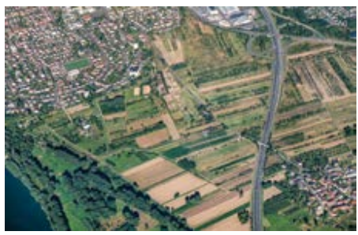

Fotografia aérea com registro do Rio Reno e de áreas rural e urbana no município de Heidesheim, Alemanha.

fotografia aérea anterior: fotointerpretação
- linhas muito retilíneas: antropismo (demarcações de cultivares agrícolas)
- tonalidade muito escura de grandes corpos hídricos: Rio Reno
- campo de trabalho: urbanistas, geólogos, geógrafos e outros

Os radares e os satélites

- radar: dispositivo que permite detectar objetos a longas distâncias
- sensores ativos emitem fluxos de energia (ondas eletromagnéticas)
- antena transmissora e receptora
- energia processada e transformada em imagens

Brasil: projeto voltado à pesquisa de recursos naturais - Projeto RADAM
1970: coleta de dados sobre recursos minerais, solos, hidrografia, vegetação, uso da terra
- Amazônia: aerolevantamentos
- bons resultados obtidos: foi expandido para uma amplitude nacional: RADAMBRASIL

Estados Unidos: projeto mundial - observação dos recursos naturais via satélite
- Landsat

Dados fornecidos para o território brasileiro pelo sistema Landsat
- levantamento dos recursos naturais
- dinâmica de massas de ar
- fontes minerais
- índices de desmatamentos e queimadas
- uso agropecuário
- forma de ocupação do solo urbano
- crescimento das regiões metropolitanas
- estimativas populacionais
- índices de poluição

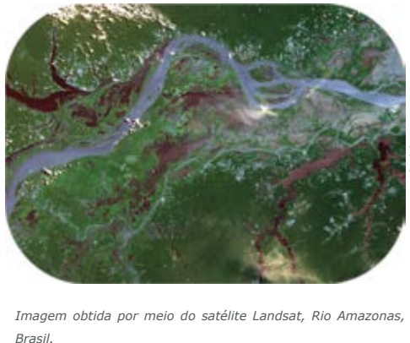

O GPS (Global Positioning System) ou Sistema de Posicionamento Global
GPS: sistema de radionavegação
- baseado em satélites
- permite a qualquer usuário saber sua localização, sua velocidade e seu tempo
- nossa posição sobre a Terra é referenciada em relação ao Equador (latitude) e ao Meridiano de Greenwich (longitude)
- para saber a nossa posição sobre a Terra: basta saber a latitude, a longitude e a altitude
GPS: rede de 24 satélites posicionados em órbitas previsíveis

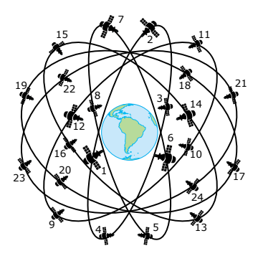

GPS é apenas um dos diversos Global Navigation Satellite Systems
- GLONASS (Russo), o GALILEO (Europeu) e o COMPASS (Chinês)
- motivadores geopolíticos e estratégicos

2021: Brasil lançou o primeiro satélite de observação da Terra
- satélite Amazonia 1
- levantar dados a partir de sensoriamento remoto e permitir análises socioambientais (controle de desmatamento / queimadas) e econômicas (agricultura)
- lançamento realizado na Índia

=======================================

